实验一报告

# 回答问题

请一边熟悉sakila数据库，一边回答以下问题：

1. sakila.mwb模型中，表结构里每个字段前面的小标记分别表示什么意思？ （观察字段的属性）

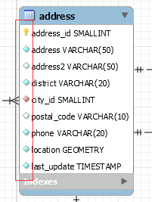

|  |  |
| --- | --- |
| 标记 | 意义 |
|  | 表示该字段是主键 |
|  | 表示该字段不能为空 |
|  | 表示该字段可以为空 |
|  | 表示该字段不能为空且为外键 |

2. 图中哪部分体现影片-演员关系？换句话说，如果要找出演某个影片的演员名字，访问哪几张表可以获得信息？

film_actor

film_actor表、actor表和film表

3. 如果已知某个顾客姓名，要找到他租借的所有影片名，需要访问哪几张表？

customer表、rental表、inventory表、film表

4. film和language表间的2条虚线表示什么意思？

虚线表示non-identify relationship表示的是子表格和母表格之间没有很强的联系。 子表格里的每一行可能和母表格里的某一行相关。

即language_id作为language表的主键是film表的外键

1：n表示一个language_language_id可以对应多个film_language_id和film_original_id

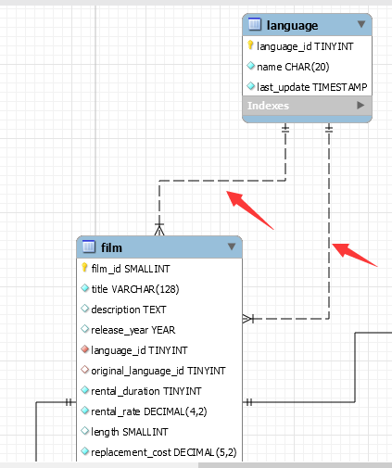

# 实验截图

*（注意截图清晰，截图时需要体现SQL语句、执行结果、Output窗口）*

1. 请列出所有商店的详细地址，显示商店id，商店地址，所在区域，所在城市，所在国家；

use sakila;

select store_id,store.address_id,city.city_id,country.country_id from store,address,city,country

where store.address_id = address.address_id and address.city_id = city.city_id and city.country_id = country.country_id;

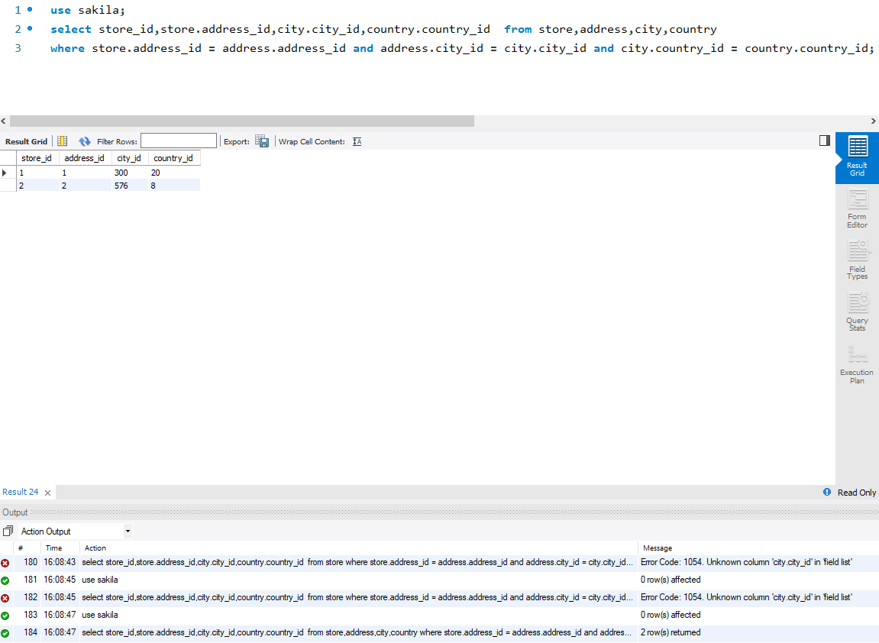

1. 哪些演员出演过影片《ROCKY WAR》？请列出他的first_name, last_name；

use sakila;

select first_name,last_name from actor,film,film_actor where film.film_id = film_actor.film_id and actor.actor_id = film_actor.actor_id and film.title = 'ROCKY WAR';

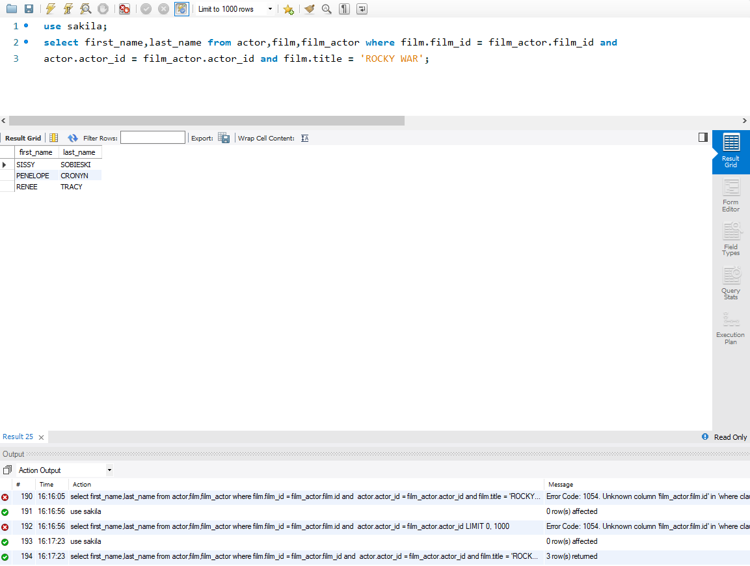

1. 找出租DVD花费最高的前5名，请列出他们的first_name, last_name和每个人花费的金额；

use sakila;

select first_name,last_name,SUM(amount) from customer,payment where customer.customer_id = payment.customer_id group by customer.customer_id order by SUM(amount) DESC limit 5;

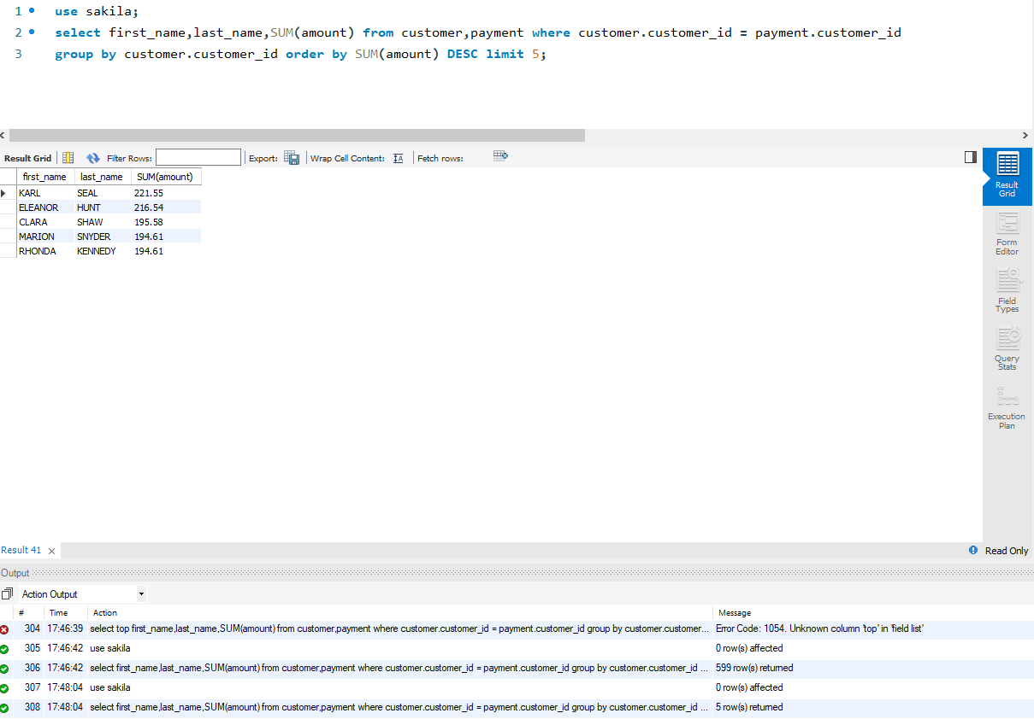

1. 哪个影片获得了总体最高的租金？请列出影片id、影片名、总租金；

use sakila;

select film.film_id,film.title,SUM(amount) from payment,rental,inventory,film where payment.rental_id = rental.rental_id and rental.inventory_id = inventory.inventory_id and inventory.film_id = film.film_id group by film.film_id order by SUM(amount) DESC limit 1;

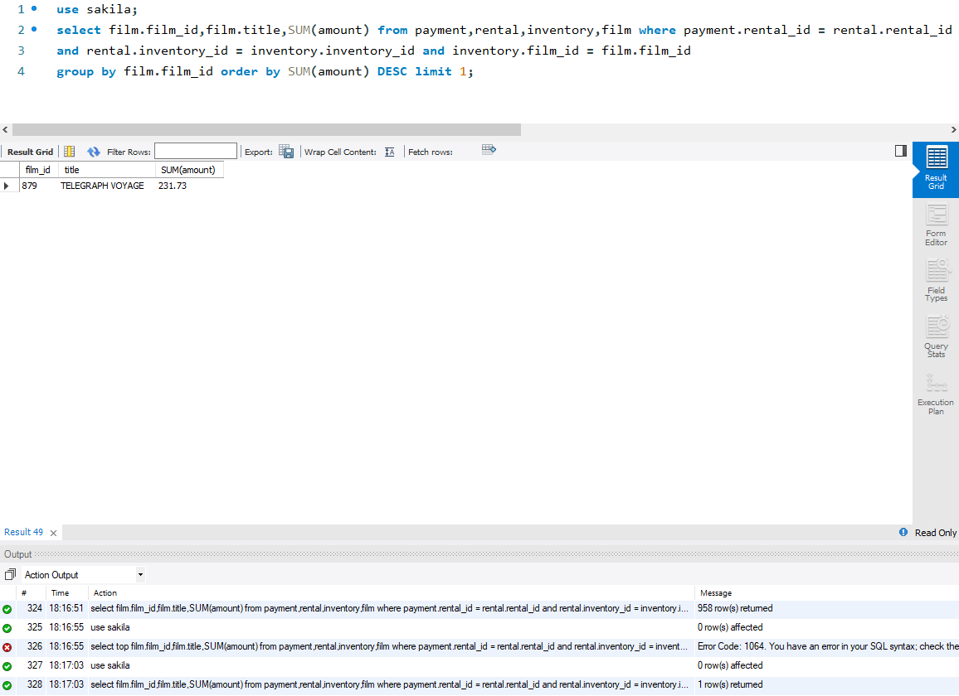

1. 哪个演员出演的电影超过35部？ 请列出演员id、演员名、出演的电影数；

use sakila;

select actor.actor_id,first_name,last_name from film,film_actor,actor where film.film_id = film_actor.film_id and actor.actor_id = film_actor.actor_id group by actor.actor_id having count(*) > 35;

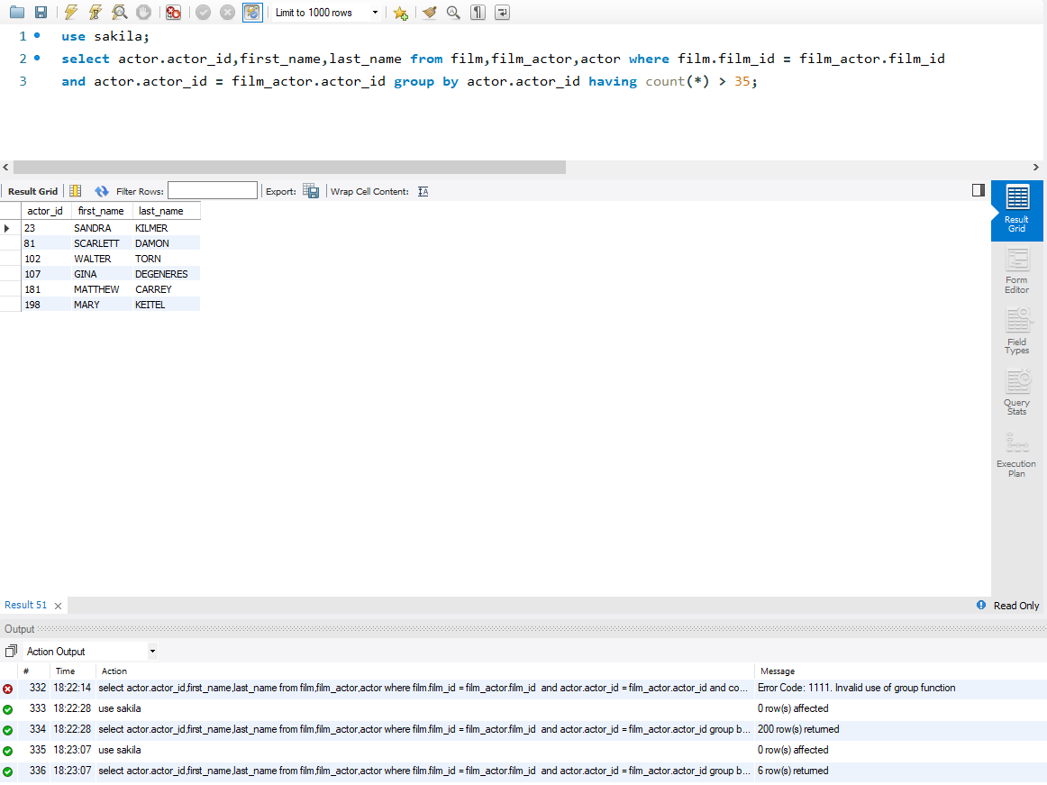

1. 请找出没有租借过电影《TELEGRAPH VOYAGE》的顾客姓名；

use sakila;

select first_name,last_name from customer where not exists(select * from film,inventory,rental

where film.film_id = inventory.film_id and inventory.inventory_id = rental.inventory_id

and rental.customer_id = customer.customer_id and film.title = "TELEGRAPH VOYAGE");

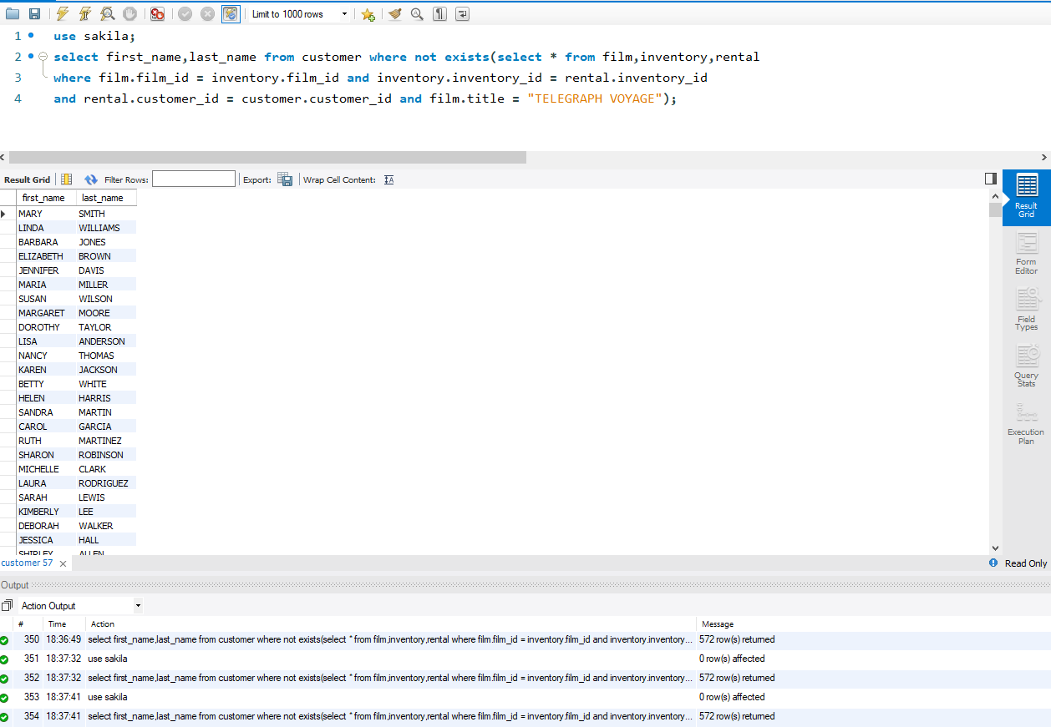

1. 查询演过《ELEPHANT TROJAN》和《SPLASH GUMP》这两部电影的演员，列出其姓名；

use sakila;

select first_name,last_name from film,film_actor,actor where film.film_id = film_actor.film_id and actor.actor_id = film_actor.actor_id and (film.title = "ELEPHANT TROJAN" or film.title = "SPLASH GUMP") group by actor.actor_id having count(*) = 2;

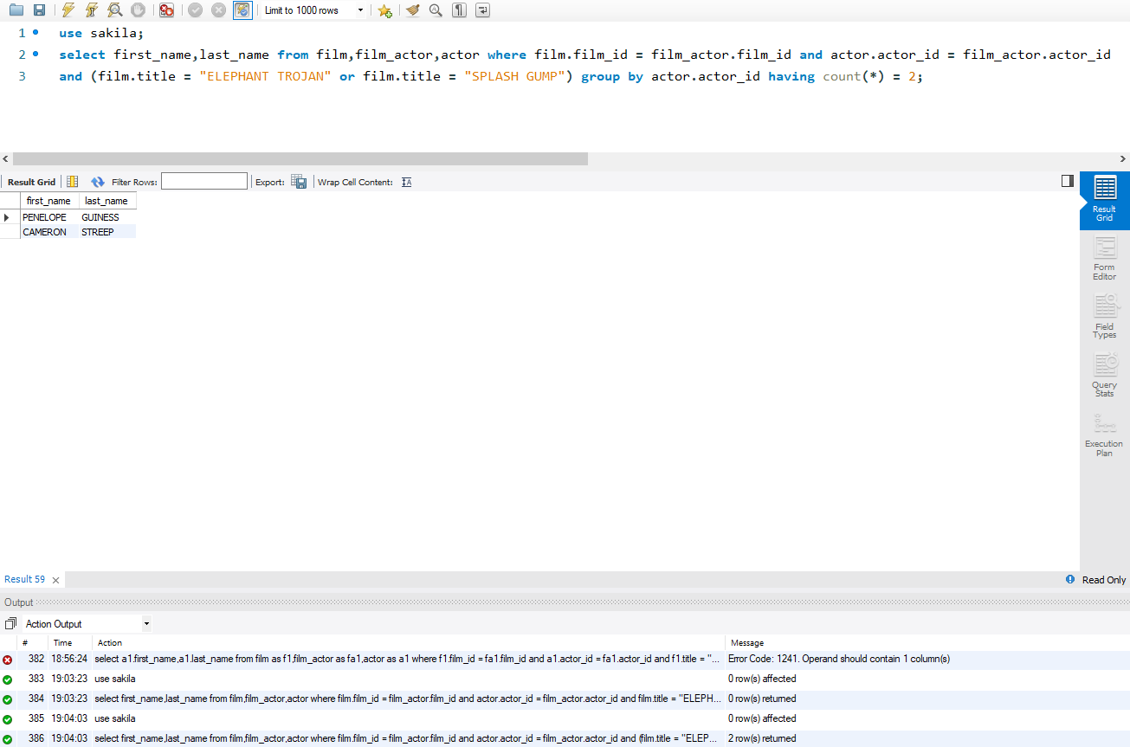

1. 统计每种类型的影片数，显示类型编号、类型名称、该类型影片数；

use sakila;

select category.category_id,category.name,count(*) from film,film_category,category where film.film_id = film_category.film_id and category.category_id = film_category.category_id group by category.category_id;

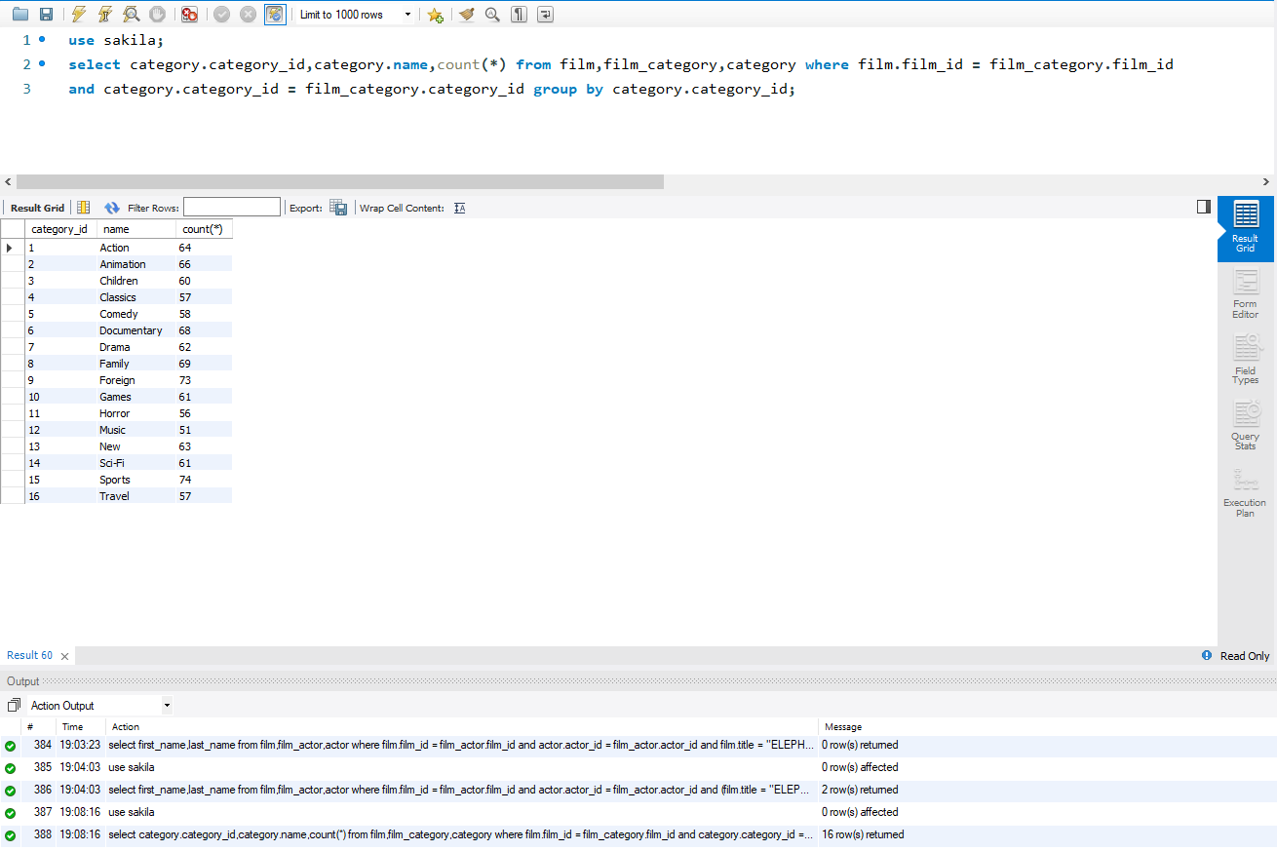

1. 有哪些影片是2个商店都有库存的？

use sakila;

select film.film_id,film.title from film,inventory,store where film.film_id = inventory.film_id and store.store_id = inventory.store_id group by film.film_id having count(*) = 2;

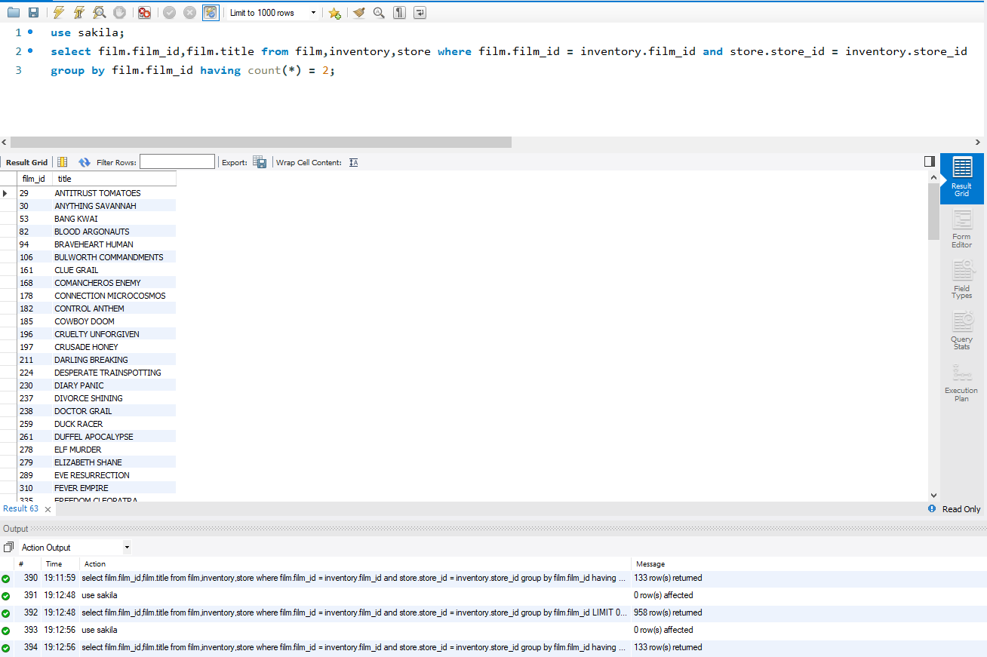

1. 查询单次租借影片时间最长的6位客户，列出其first_name、last_name和当次租借时长；

use sakila;

select customer.customer_id,(return_date - rental_date) from customer,rental where rental.customer_id = customer.customer_id group by rental.rental_id order by (return_date - rental_date) DESC limit 6;

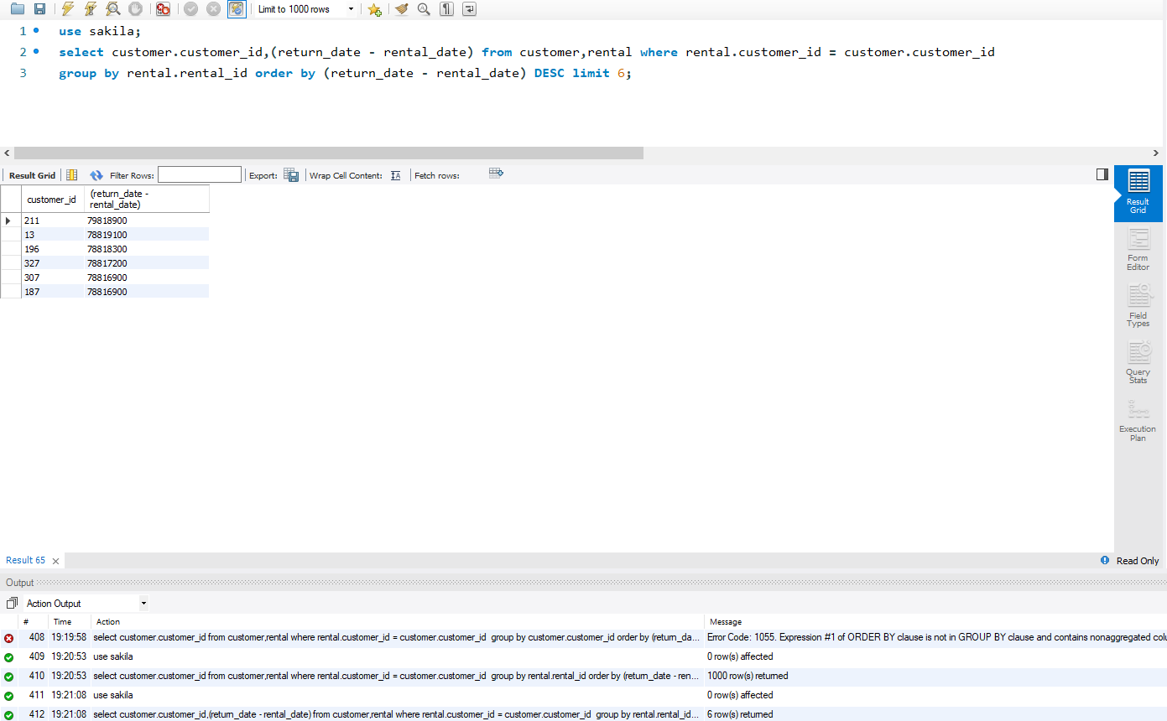

1. 在customer表中新增一条数据，注意customer表与其他表的关系；

use sakila;

insert into customer

values [(600,2,"haoyuan","deng","1595466987@qq.com",599,1,NOW(),null);](mailto:(600,2,\"haoyuan\",\"deng\",\"1595466987@qq.com\",599,1,NOW(),null);)

其中，store_id和address_id是外键，需要依赖于store表已有的store_id和address表已有的address_id，customer_id是主键，不能和表中其他数据中的customer_id冲突

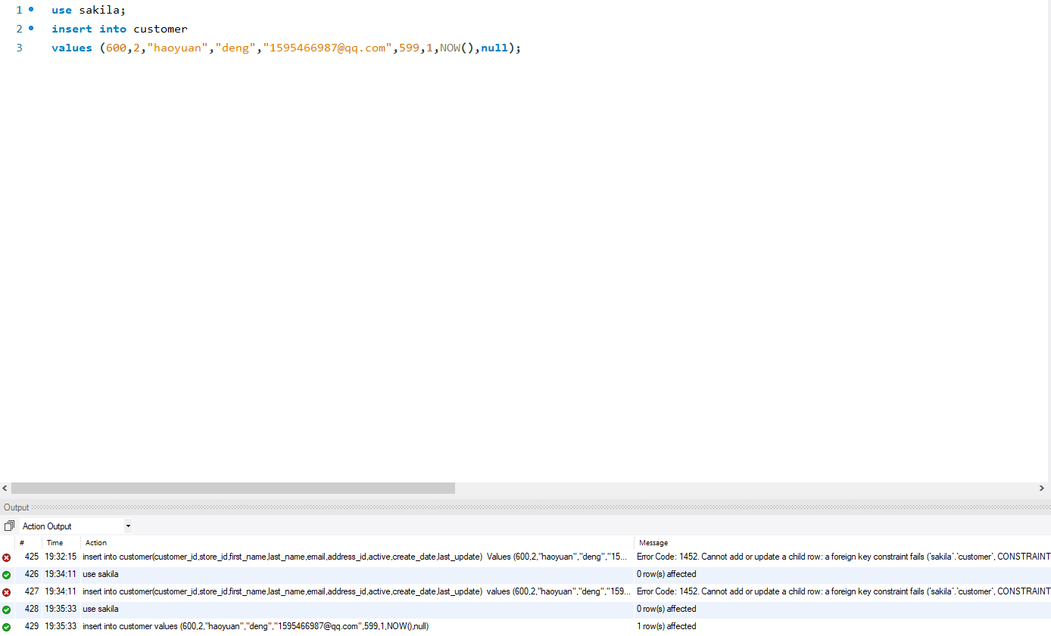

1. 修改刚才在customer表中新增的那条数据；

use sakila;

update customer set store_id = 1 where customer_id = 600 and first_name = "haoyuan" and last_name = "deng";

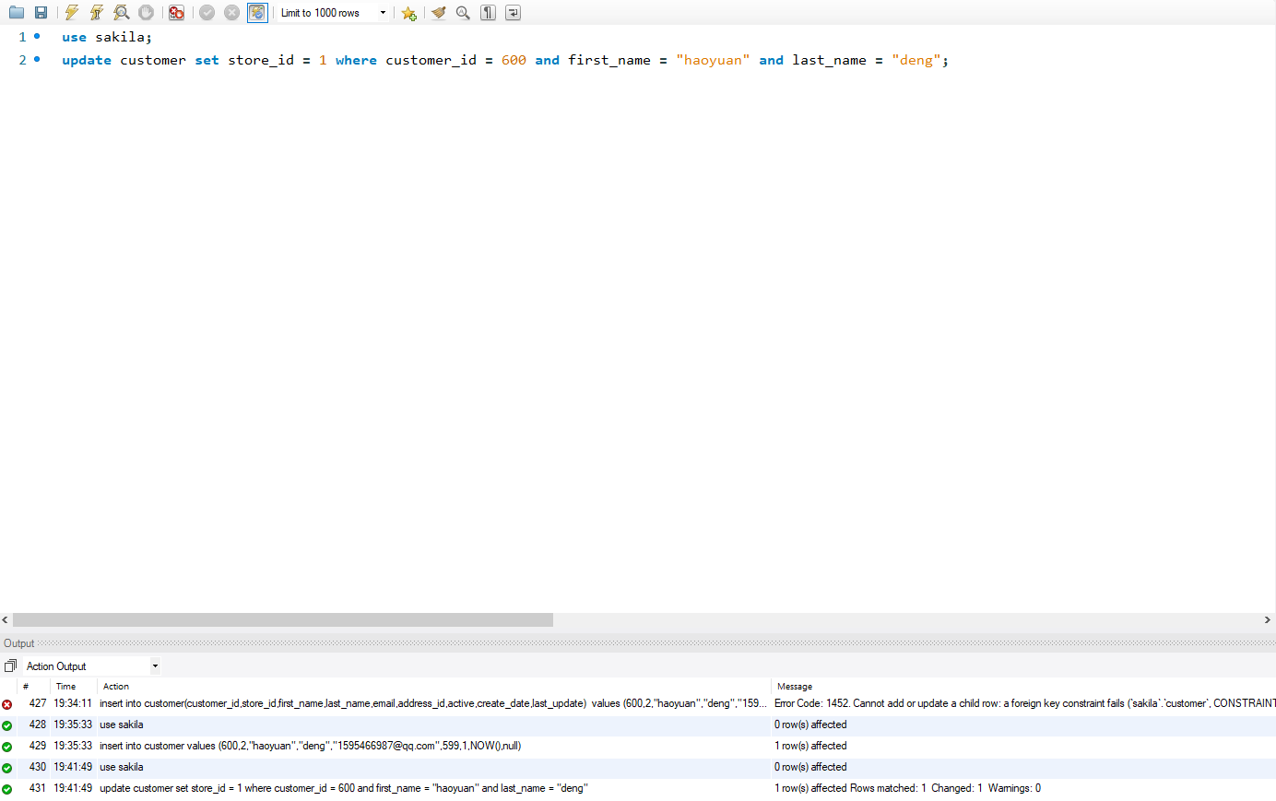

1. 删除第11步新增的那条数据。

use sakila;

delete from customer where customer_id = 600 and first_name = "haoyuan" and last_name = "deng";

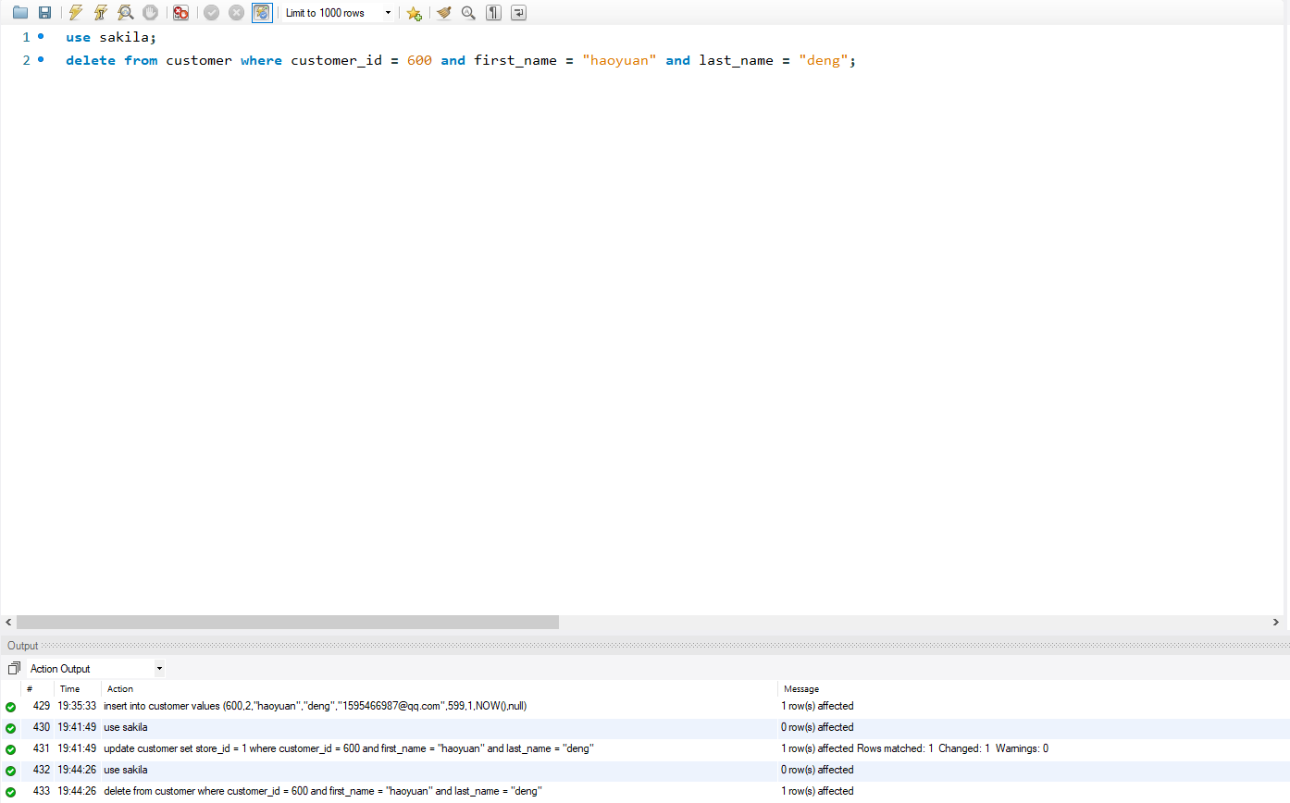

# 思考题

1. 如果insert一条数据到actor表，但actor_id和已有数据重复，会发生什么？同学们请自己尝试一下，截图并分析原因。

会产生代码为1062的错误，表示插入的数据主键和已有数据的主键重复，因为主键是用于区分每条数据和作为每条数据唯一性的判断依据，因此主键不能重复，主键重复的数据插入将会给数据库带来严重的后果，因此不允许插入

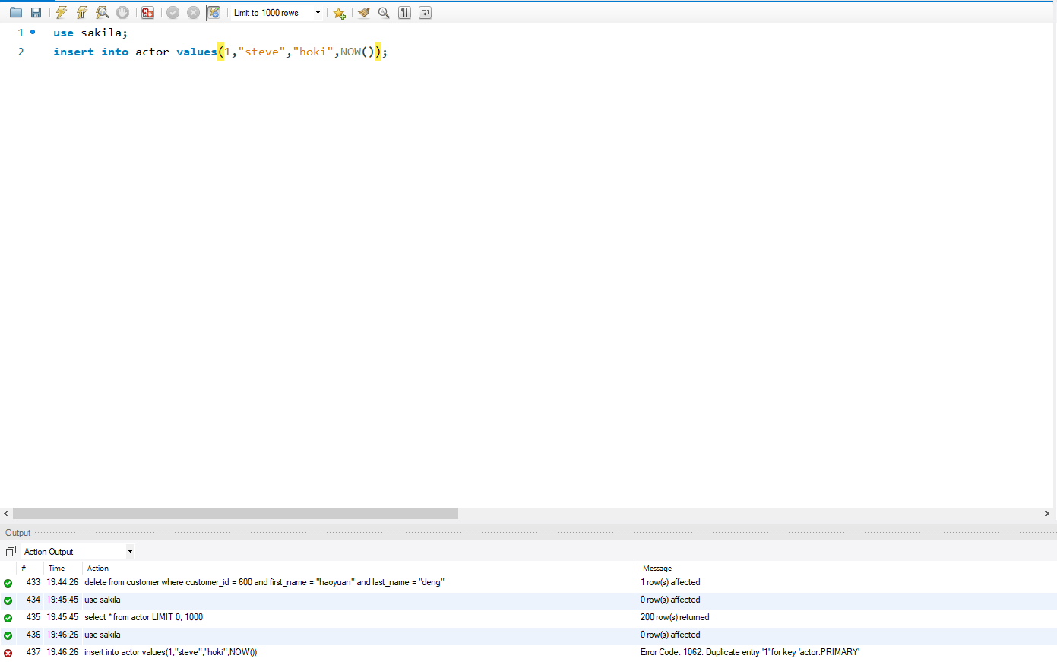

1. insert语句还用了一个函数NOW()，是做什么的呢？

函数NOW()是DATETIME或TIMESTAMP列的默认值。当INSERT语句中省略日期或时间值时，MySQL会将当前日期和时间插入到默认值为NOW ()的列中。